Disciplina: Gerência de Projetos
Unidade II – Introdução ao Guia PMBOK
Módulo 2 – Área de Conhecimento: Gerenciamento da Integração do Projeto
- O que é integração?
- Desenvolver o termo de abertura do projeto
- Desenvolver o Plano de Gerenciamento de Projeto
- Orientar e gerenciar a execução do projeto
- Monitorar e controlar o trabalho do projeto
- Realizar o controle integrado de mudanças
- Encerrar o projeto ou fase
- Resumo

- O que é integração?

Estudaremos agora os processos da área de conhecimento Gerenciamento da Integração do Projeto e daremos início ao nosso estudo respondendo aos seguintes questionamentos:

O que é integração? Qual o objetivo da integração do projeto?

A integração no contexto de projeto significa elo entre o projeto, o cliente demandante de produtos e serviços e as entregas destes produtos e serviços. Assim a área de integração funciona como uma grande cápsula de proteção que garante a consistência entre todos os planos e documentos do projeto.
Ilustração: fazer imagem parecida (trocar o Pensador por uma pessoa qualquer)

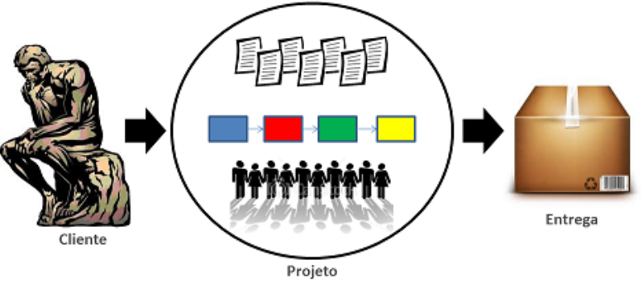

Segundo PMBOK, O gerenciamento da integração do projeto inclui os processos e as atividades necessárias para identificar, definir, combinar, unificar e coordenar os vários processos e atividades dos grupos de processos de gerenciamento.

__________________________________________________________________________

Esta área de conhecimento define os processos que integram um conjunto de elementos da gerência de projetos, que são identificados, elaborados, combinados, padronizados e organizados dentro dos grupos de processos de gerenciamento de projetos.
Ilustração: refazer a imagem, mantendo a relação entre o processo de integração e os demais processos do PMBOK. Exemplo

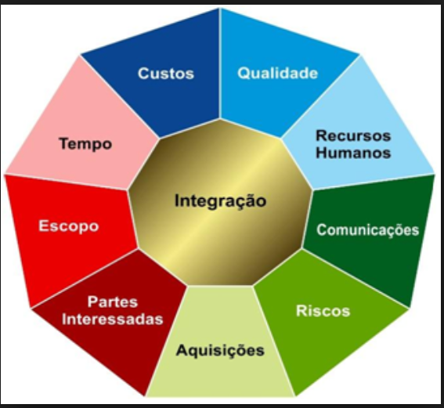

Os processos dessa área envolvem as seguintes atividades:

- desenvolver o termo de abertura do projeto,
- desenvolver o plano de gerenciamento de projeto,
- orientar e gerenciar a execução do projeto,
- monitorar e controlar o trabalho do projeto,
- realizar o controle integrado de mudanças e
- encerrar o projeto ou fase.

__________________________________________________________________________

1.1. Processos da área de conhecimento: gerenciamento da integração do projeto

A ilustração a seguir apresenta um quadro resumo da distribuição desses processos dentro de cada um dos grupos de processos de gerência de projetos.
Ilustração: refazer a imagem

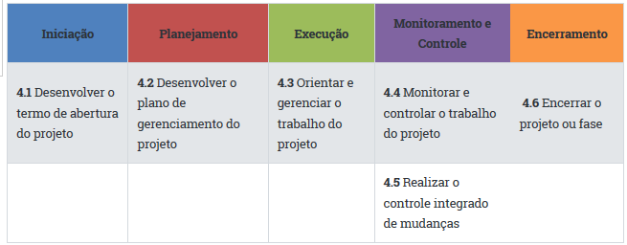

Veja a seguir o detalhamento de cada uma das áreas de conhecimento por grupos de processo, conforme ilustrado acima:

- Processos do grupo de iniciação;
- Processos do grupo de Planejamento;
- Processos do grupo de Execução;
- Processos do grupo de Monitoramento e Controle;
- Processos do grupo de Encerramento.

Link
Processos do grupo de iniciação

Desenvolver o Termo de Abertura do Projeto — Processo 4.1 do Guia PMBOK. Este processo é responsável pela elaboração do Termo de Abertura do Projeto, documento contém as informações necessárias a autorização formal da existência de um projeto e dá ao gerente do projeto a autoridade necessária para aplicar recursos organizacionais às atividades do projeto.

Link
Processos do grupo de Planejamento

Desenvolver o Plano de Gerenciamento do Projeto — Processo 4.2 do Guia PMBOK. Este processo tem como objetivo: definir, preparar e coordenar todos os planos subsidiários e integrá-los a um plano de gerenciamento de projeto abrangente. As linhas de base e os planos subsidiários integrados do projeto podem ser incluídos no plano de gerenciamento do projeto.

Link
Processos do grupo de Execução

Orientar e Gerenciar a Execução do Projeto — Processo 4.3 do Guia PMBOK. Este processo tem como objetivo coordenar e executar do trabalho definido no plano de gerenciamento do projeto e implementação das mudanças aprovadas para atingir os objetivos do projeto.

Link
Processos do grupo de Monitoramento e Controle

Monitorar e Controlar o Trabalho do Projeto — Processo 4.4 do Guia PMBOK. Este processo é responsável pelas ações de acompanhamento, revisão e registro do progresso do projeto, visando atender aos objetivos de desempenho definidos no plano de gerenciamento do projeto.

Realizar o Controle Integrado de Mudanças — Processo 4.5 do Guia PMBOK. Este processo tem como objetivo a analise e revisão de todas as solicitações de mudança, aprovar as mudanças e gerenciar as mudanças nas entregas, ativos de processos organizacionais, documentos do projeto e no plano de gerenciamento do projeto, e comunicar a decisão sobre os mesmos.

Link
Processos do grupo de Encerramento

Encerrar o Projeto ou Fase — Processo 4.6 do Guia PMBOK. Este processo é responsável pela finalização das atividades de todos os grupos de processos de gerencia do projeto, visando o encerramento formal do projeto ou fase.

__________________________________________________________________________

1.2 Papel do gerente de projeto no gerenciamento da integração do projeto

- Participar da elaboração do termo de abertura do projeto, mas não poderá assinar;
- Iniciar o planejamento com o auxílio de toda a equipe do projeto;
- Responsável pela integração do projeto;
- Apoiar e manter a equipe comprometida com as atividades necessárias à execução;
- Priorizar as necessidades do projeto.

__________________________________________________________________________

- Desenvolver o termo de abertura do projeto

Segundo PMBOK, o principal benefício deste processo é um início de projeto e limites de projeto bem definidos, a criação de um registro formal do projeto, e uma maneira direta da direção executiva aceitar e se comprometer formalmente com o projeto.

Então vamos lá, de onde vêm as informações necessárias à elaboração do Termo de Abertura do Projeto? Normalmente, essas informações têm origem em um business case. Um business case pode ser um contrato com um cliente ou uma declaração de trabalho.

Neste momento, imagino que você esteja se perguntando qual deve ser o conteúdo do Termo de Abertura do Projeto. Pois bem, este documento deve contemplar um planejamento de alto nível contendo as seguintes informações:

- Propósitos e objetivos;
- Principais entregas;
- Restrições (custos, prazos etc.);
- Gerente de projeto responsável.

__________________________________________________________________________________

As entradas, ferramentas e técnicas e saídas deste processo são mostradas na figura abaixo, que mostra o diagrama de fluxo de dados do processo.

Ilustração: refazer a imagem, mantendo as informações
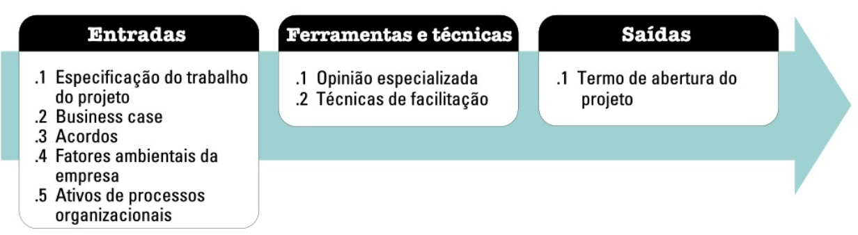

Considerando que o processo de desenvolver o termo de abertura do projeto possui as seguintes entradas:

- Especificação do trabalho do projeto;
- Business Case;
- Contrato;
- Fatores Ambientais da empresa;
- Ativos de Processos Organizacionais;

Link
Especificação do trabalho do projeto
Esta entrada é uma descrição de todos os produtos e serviços que serão fornecidos pelo projeto a ser criado. Nos projetos internos à organização essa declaração pode ser feita pelo patrocinador com base nos requisitos das necessidades dos negócios (por exemplo, uma demanda de mercado, avanço tecnológico, requisito legal ou nova lei imposta pelo governo), produtos ou serviços. No entanto, para projetos externos esta declaração pode ser concedida pelo cliente através de um documento de licitação, por exemplo, solicitação de proposta, informações, preços, ou como parte de um contrato.

Veja um exemplo de Especificação do Trabalho do Projeto (fonte: http://escritoriodeprojetos.com.br/)

Link
Business Case
Um business case é um documento que fornece informações necessárias do ponto de vista de um negócio, para determinar se o projeto justifica ou não o investimento. Neste documento temos a análise de custo benefício e necessidades de negócios para justificar o projeto. O cliente é o responsável por escrever o business case. O business case é criado devido a demanda de mercado onde uma empresa poderia ter verificado a necessidade de um projeto para criar um produto melhor em resposta a alguma situação imposta pelo mercado, ou devido a alguma necessidade organizacional, solicitação do cliente, avanço tecnológico etc.

Link
Contrato
Neste caso um contrato será uma entrada apenas se o projeto estiver sendo realizado por um cliente externo, assim normalmente a empresa cliente formaliza um contrato contendo algumas restrições que devem ser aceitas pela organização executora do projeto.

Link
Fatores Ambientais da empresa
Os fatores ambientes são situações que podem ocorrer na organização interna ou externa que cercam ou influenciam o sucesso de um projeto. Estes fatores ambientais podem aumentar ou restringir as opções de gerenciamento de projetos e ainda podem influenciar positivamente ou negativamente no resultado deste projeto. Esses fatores ambientais podem ser: padrões governamentais ou industriais, infraestrutura organizacional, condições do mercado, entre outros.

Link
Ativos de Processos Organizacionais
Os ativos de processos organizacionais são todos os ativos relacionados a processos, de quaisquer ou todas as organizações envolvidas no projeto que podem ser usados para influenciar o sucesso do projeto. Os ativos de processos organizacionais que podem influenciar no termo de abertura podem ser: Processos organizacionais padronizados, políticas e definições padronizadas de processos para uso na organização, modelos (como modelos de termo de abertura previamente definidos pela organização), informações históricas, base de conhecimento de lições aprendidas etc.

Programação: o link “exemplo de Especificação do Trabalho do Projeto” deve direcionar para o documento UnidII_Mod2_Exemplo_EspecificacaoTrabalhoProjeto, que está anexo ao módulo.

__________________________________________________________________________________

Conforme vimos, o processo de desenvolver o termo de abertura do projeto possui uma ferramenta e técnica:
Programação: ao clicar sobre os links, os respectivos textos deverão aparecer e permanecer na tela.

- Opinião Especializada

A opinião especializada é fornecida por qualquer grupo ou pessoa que tenha conhecimento ou treinamento especializado e está disponível para ajudar na avaliação das entradas necessárias para o desenvolvimento do termo de abertura do projeto. A opinião do especialista é aplicada a qualquer detalhe que seja técnico ou de gerenciamento durante o processo de termo de abertura. Essa opinião especializada pode estar disponível através de outras unidades dentro da organização, consultores, clientes, especialistas no assunto etc.

- Técnicas de Facilitação

As técnicas de facilitação têm ampla aplicação dentro dos processos de gerenciamento de projetos e orientam o desenvolvimento do termo de abertura do projeto. Brainstorming, resolução de conflitos, solução de problemas e gerenciamento de reuniões são exemplos de técnicas chave que ajudam as equipes e pessoas a realizar as atividades do projeto.

O processo de desenvolver o termo de abertura do projeto possui uma saída:

- Termo de Abertura do Projeto

Como foi visto até o momento, o termo de abertura é onde estão documentadas todas as necessidades do negócio, o entendimento das necessidades do cliente, informações sobre o novo produto, serviço ou resultado a ser satisfeita pela organização executora.

Veja um exemplo de Termo de Abertura do Projeto (fonte: http://escritoriodeprojetos.com.br/).

Link
Exemplo de Termo de Abertura do Projeto
Programação: inserir neste link o documento UnidII_Mod2_Exemplo_TermoAberturaProjeto, anexo ao módulo.

__________________________________________________________________________________

- Desenvolver o Plano de Gerenciamento de Projeto

Segundo PMBOK, o plano de gerenciamento do projeto é o documento que descreve como o projeto será executado, monitorado e controlado. Ele integra e consolida todos os planos de gerenciamento auxiliares e linhas de base dos processos de planejamento.

O processo Desenvolver o Plano de Gerenciamento do Projeto tem como objetivo a criação do Plano de Gerenciamento do Projeto, documento que explica a forma como o projeto deverá ser gerenciado, incluindo as ações necessárias para definir, coordenar e integrar todos os demais planos (Escopo, Tempo, Custo, Qualidade, Risco, Comunicação, Recursos Humanos, Aquisições e Partes Interessadas) em um único documento, possibilitando o gerenciamento eficiente do projeto. Este processo estabelece orientações iniciais para as demais áreas de conhecimento.

Ilustração: refazer a imagem, mantendo as informações

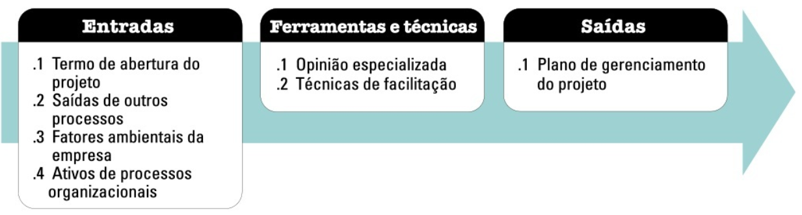

Então vamos lá, o processo Desenvolver o Plano de Gerenciamento do Projeto possui as seguintes Entradas:

- Termo de Abertura do Projeto;
- Saídas dos Processos de Planejamento;
- Fatores Ambientais da empresa;
- Ativos de Processos Organizacionais.

Link
Termo de Abertura do Projeto
O termo de abertura do projeto é um documento com as necessidades do negócio, o entendimento atual das necessidades do cliente, e o novo produto, serviço ou resultado que pretende satisfazer, tais como o propósito ou justificativa do projeto, requisitos de alto nível, descrição em alto nível do projeto, riscos em alto nível, resumo do orçamento, etc. O processo Definir o Termo de Abertura do Projeto é mais detalhado no artigo Gerenciamento da Integração Parte I e a sua saída é a entrada para este processo Definir o Plano de Gerenciamento do Projeto.

Link
Saídas dos Processos de Planejamento
O processo Desenvolver o Plano de Gerenciamento do Projeto é todo o planejamento feito através de outras áreas do PMBoK. Neste momento, é importante enfatizar que este processo cria um plano completo através da composição de outros planos feitos em outros momentos.
- Linha de base do escopo;
- Linha de base do cronograma;
- Linha de base dos custos;
- Plano de gerenciamento de mudanças;
- Plano de gerenciamento de configuração;
- Plano de gerenciamento de escopo;
- Plano de gerenciamento de requisitos;
- Plano de gerenciamento de cronograma;
- Plano de gerenciamento de custos;
- Plano de gerenciamento da qualidade;
- Plano de gerenciamento de melhorias no processo;
- Plano de gerenciamento de recursos humanos;
- Plano de gerenciamento de comunicações;
- Plano de gerenciamento dos riscos;
- Plano de gerenciamento das aquisições;
- Plano de gerenciamento de partes interessadas.

Link
Fatores Ambientais da empresa
Os fatores ambientais são situações que podem ocorrer na organização interna ou externa que cercam ou influenciam o sucesso de um projeto. Estes fatores ambientais podem aumentar ou restringir as opções de gerenciamento de projetos e ainda podem influenciar positivamente ou negativamente no resultado deste projeto. Os fatores ambientais que podem influenciar no Plano de Gerenciamento do Projeto são: padrões governamentais ou industriais, um Sistema de Informação que automatiza algumas tarefas como um software de elaboração de cronograma ou gerenciamento de configuração, estrutura e cultura organizacionais, infraestrutura, administração de pessoal que pode ter diretrizes para contratação e demissão de pessoal ou revisões de desempenhos, além de outros fatores que podem surgir.

Link
Ativos de Processos Organizacionais
Os ativos de processos organizacionais são todos os ativos relacionados a processos, de quaisquer ou todas as organizações envolvidas no projeto que podem ser usados para influenciar o sucesso do projeto. Os ativos de processos organizacionais que podem influenciar no processo de desenvolvimento do plano de gerenciamento de projeto podem ser: Diretrizes padrão, instruções de trabalho, critérios para medir desempenho, um modelo de plano de gerenciamento de projeto onde futuros projetos poderiam utilizá-lo, procedimentos de controle de mudanças, arquivos de projetos passados como planos de custos, escopo, cronograma, diagramas de rede, ações contra riscos, informações históricas com lições aprendidas de projetos passados, entre outros.

__________________________________________________________________________________

Continuando o estudo do processo Desenvolver o Plano de Gerenciamento do Projeto, de acordo com o que foi visualizado da ilustração anterior, este processo possui as seguintes ferramentas e técnicas:

- Opinião Especializada;
- Técnicas de Facilitação.

Concluindo o estudo do processo Desenvolver o Plano de Gerenciamento do Projeto, detalhamos a única saída deste processo:

- Plano de Gerenciamento do Projeto: é o documento responsável pela consolidação e integração de todos os outros planos e linhas de base desenvolvidos, incluindo: ciclo de vida do projeto e os processos executados em cada fase, processos de gerenciamento de projeto selecionados pela equipe, nível de implementação de cada um desses processos selecionados, ferramentas e técnicas que serão usados nos processos selecionados, como esses processos serão utilizados e como será feita a interação entre eles, como o trabalho será efetivamente executado para cumprir os objetivos, um plano de gerenciamento de mudanças documentando como as mudanças serão monitoradas e controladas, um plano de gerenciamento da configuração documentando como esse gerenciamento será feito, necessidades e técnicas para comunicação entre as partes interessadas.

Esse plano pode ser resumido ou bastante detalhado e ser composto de planos auxiliares. Dependendo do projeto, esse plano auxiliar poderá ser muito ou pouco detalhado. Após o plano de gerenciamento de projeto ser estabelecido ele somente poderá ser modificado após uma solicitação de mudança ser solicitada e aprovada pelo processo Realizar o Controle Integrado de Mudanças.

Link
Opinião Especializada
A opinião especializada é fornecida por qualquer grupo ou pessoa que tenha conhecimento ou treinamento especializado e está disponível para ajudar na avaliação das entradas necessárias para o desenvolvimento Plano de Gerenciamento do Projeto. Durante este processo a opinião especializada é usada para: Adequar o processo no intuito de atender as necessidades do projeto, desenvolver detalhes mais técnicos para que possam ser incluídas no plano, determinar o nível dos recursos para executar o trabalho planejado no plano, determinar o nível de gerenciamento de configuração necessária no projeto, determinar quais serão os documentos do projeto que necessitam de controle de mudanças.

Link
Técnicas de Facilitação
As técnicas de facilitação têm ampla aplicação dentro dos processos de gerenciamento de projetos e orientam o desenvolvimento do termo de abertura do projeto. Brainstorming, resolução de conflitos, solução de problemas e gerenciamento de reuniões são exemplos de técnicas chave que ajudam as equipes e pessoas a realizar as atividades do projeto.

__________________________________________________________________________________

- Orientar e gerenciar a execução do projeto

Segundo PMBOK, o principal benefício deste processo é o fornecimento do gerenciamento geral do trabalho do projeto.

Este processo define as ações necessárias à realização do trabalho definido no plano de gerenciamento do projeto e implementação das mudanças aprovadas para atingir os objetivos do mesmo. O principal benefício deste processo é o fornecimento do gerenciamento geral do trabalho do projeto.

Durante as atividades deste processo, todos os processos do grupo de execução serão integrados. Listamos a seguir as principais atividades que serão realizadas dentro deste escopo:

- Criar as entregas;
- Desenvolver e gerenciar a equipe do projeto;
- Obter e usar recursos;
- Gerenciar as comunicações;
- Gerar dados de desempenho do trabalho;
- Emitir e implementar solicitações de mudanças; Gerenciar e implementar respostas aos riscos;
- Gerenciar fornecedores e contratos;
- Gerenciar o engajamento das partes interessadas;
- Coletar e documentar lições aprendidas.

__________________________________________________________________________________

A imagem abaixo ilustra o processo Orientar e gerenciar a execução do projeto.

Ilustração: refazer a imagem, mantendo as informações
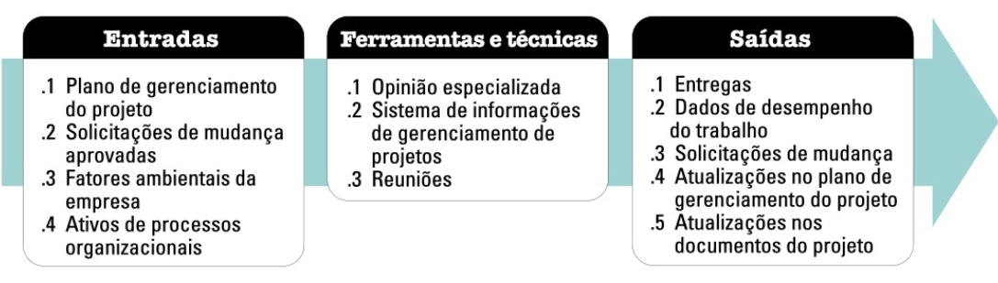
Agora vamos entender como são as entradas desse processo:

- Plano de Gerenciamento de Projeto: documento que contém os planos auxiliares relativos a todos os aspectos do projeto.

- Solicitações de Mudança: a documentação das solicitações de mudanças tem como objetivo catalogar as alterações planejadas. Neste momento, é importante saber que as solicitações de mudanças podem afetar o Plano de Gerenciamento do Projeto, Linha de Base, Documentos do Projeto. As mudanças podem demandar ajustes nos planos com ações corretivas, preventivas, reparos de defeitos e ainda atualizações.

- Fatores Ambientais da empresa: os fatores ambientais são situações que podem ocorrer na organização interna ou externa que cercam ou influenciam o sucesso de um projeto. Estes fatores ambientais podem aumentar ou restringir as opções de gerenciamento de projetos e ainda podem influenciar positivamente ou negativamente no resultado deste projeto. Veja exemplos de fatores ambientais que podem influenciar no Plano de Gerenciamento do Projeto.

- Ativos de Processos Organizacionais: são os ativos de processos organizacionais que podem influenciar o processo Encerrar o projeto ou fase.

Link
Corretivas
Ação corretiva é uma atividade intencional que realinha o desempenho dos trabalhos do projeto com o plano de gerenciamento do projeto.

Link
Preventivas
Ação preventiva é uma atividade intencional para garantir que o trabalho futuro do projeto esteja alinhado com o plano de gerenciamento do projeto.

Link
Reparos de defeitos
É uma atividade intencional para modificar um produto ou componente do produto não conforme.

Link
Atualizações
As atualizações podem ser:

- Atualizações do Plano de Gerenciamento de Projetos: Os elementos do plano de gerenciamento do projeto que podem ser atualizados incluem, mas não estão limitados, a:
- Plano de gerenciamento do escopo;
- Plano de gerenciamento do cronograma;
- Plano de gerenciamento dos custos;
- Plano de gerenciamento da qualidade;
- Linhas de base do projeto.
- Atualizações do documento do projeto: Os documentos do projeto que podem ser atualizados incluem, mas não estão limitados, a:
- Documentação dos requisitos;
- Registros do projeto (questões, premissas);
- Registro dos riscos;
- Registro das partes interessadas.

Link
Veja exemplos
Exemplos de fatores ambientais que podem influenciar no Plano de Gerenciamento do Projeto:

- padrões governamentais ou industriais;
- um Sistema de Informação gerenciais do projeto que automatiza algumas tarefas como um software de elaboração de cronograma ou gerenciamento de configuração;
- estrutura e cultura organizacionais, infraestrutura, administração de pessoal que pode ter diretrizes para contratação e demissão de pessoal ou revisões de desempenhos, além de outros fatores que podem surgir.

__________________________________________________________________________________

Continuando o nosso estudo, vamos entender as ferramentas e técnicas utilizadas no processo de Orientar e gerenciar a execução do projeto.
Programação: ao clicar sobre os links, os respectivos textos deverão aparecer e permanecer.

- Opinião Especializada

A opinião especializada é usada para avaliar as entradas necessárias para orientar e gerenciar a execução do plano de gerenciamento do projeto. Essa opinião e especialização são aplicadas a todos os detalhes técnicos e de gerenciamento durante este processo. Essa competência é fornecida pelo gerente do projeto e a equipe de gerenciamento do projeto através de conhecimento ou treinamento especializado.

- Sistema de Informações Gerenciais

O sistema de informações do gerenciamento de projetos possibilita acesso a ferramentas tais como uma ferramenta de agendamento, um sistema de autorização de trabalho, um sistema de gerenciamento de configuração, um sistema de coleta e distribuição de informações, ou interfaces para outros sistemas automatizados online. Coleta e relatório automatizados sobre os principais indicadores de desempenho (KPI) podem ser parte deste sistema.

- Reuniões

As reuniões são usadas para discutir e abordar tópicos relativos ao projeto na orientação e gerenciamento da execução do projeto. Os participantes das reuniões podem incluir o gerente do projeto, a equipe do projeto e as devidas partes interessadas envolvidas ou afetadas pelos tópicos abordados.

__________________________________________________________________________________

Finalmente, apresentamos a seguir as saídas do processo Orientar e gerenciar a execução do projeto:

- Entregas: as entregas das diferentes atividades, fases ou mesmo do projeto como um todo devem passar pelo processo de Orientar e Gerenciar a Execução do Projeto para verificar sua adequação aos objetivos do projeto e ao que havia sido previamente planejado, as entregas recebidas por esse processo podem ser aprovadas e com dar início aos processos de encerramento dessas atividades ou fases ou podem ser rejeitadas gerando solicitações de mudanças nessas entregas.

- Informações sobre o Desempenho do Projeto: informações sobre o andamento do projeto, como um todo, também são saídas do processo de Orientar e Gerenciar a Execução do Projeto, pois é a partir desse acompanhamento que será possível identificar se o projeto está atendendo às expectativas prévias e seguindo o planejamento e em que nível isso está ocorrendo. A partir desses dados será possível identificar futuramente pontos de deficiência que precisem ser alterados ou pontos de excelência que devem ser incentivados.

- Solicitação de Mudança: quando desvios do planejamento são encontrados durante a execução do projeto ou quando entregas realizadas não estão de acordo com o esperado são geradas solicitações de mudanças, que podem ser de quatro tipos: ações corretivas, ações preventivas, ações de reparo de defeitos e ações de atualização.

- Atualizações do Plano de Gerenciamento de Projeto: Sendo esse um processo de integração que realizará a ponte entre todos os outros processos do grupo de execução ele pode requisitar mudanças em todos os documentos do Plano de Gerenciamento do Projeto sendo possível citar os seguintes. Veja quais são.

- Atualizações de Documentos do Projeto.

Link
ações corretivas
São aplicadas quando o desvio no planejamento é percebido ainda em tempo de realinhar a execução, com o que foi planejado, e portanto é emitida uma orientação para que as medidas necessárias sejam tomadas.

Link
Ações preventivas
Se o desvio ainda não ocorreu mas algumas medidas podem ser tomadas para reduzir a probabilidade de acontecimento.

Link
Ações de reparo de defeitos
São executadas quando algo já saiu do planejado e precisa ser reparado ou completamente substituído.

Link
Ações de atualização
São orientações para realinhar o projeto a partir de outras mudanças realizadas previamente.

Link
Veja quais são
Dentre os documentos do Plano de Gerenciamento do Projeto, podemos citar os seguintes:

- Plano de Gerenciamento dos Requisitos
- Plano de Gerenciamento do Cronograma
- Plano de Gerenciamento dos Custos
- Plano de Gerenciamento da Qualidade
- Plano de Gerenciamento dos Recursos Humanos
- Plano de Gerenciamento das Comunicações
- Plano de Gerenciamento dos Riscos
- Plano de Gerenciamento das Aquisições

Link
Atualizações de Documentos do Projeto
Atualização de documentos, tais como:

- Documentos dos Requisitos
- Registros de Projeto
- Registro dos Riscos
- Registro das Partes Interessadas

__________________________________________________________________________________

- Monitorar e controlar o trabalho do projeto

Segundo PMBOK, o principal benefício deste processo é permitir que as partes interessadas entendam a situação atual do projeto, os passos tomados, e as previsões do orçamento, cronograma e escopo.

Este processo define diretrizes relativas ao planejamento de ações de acompanhamento, análise e registro do processo para atender aos objetivos de desempenho definidos no plano de gerenciamento do projeto. Entenda que o processo anterior, o 4.3 Orientar e gerenciar o trabalho, implementa mudanças, gera dados de desempenho e emite solicitações de mudança. Esses dados de desempenho serão analisados no contexto pelos processos de controle, gerando assim as informações de desempenho. O processo 4.4 Monitorar e controlar o trabalho do projeto irá interpretar as informações de desempenho e solicita mudanças, se necessárias. Depois o processo 4.5 Realizar o controle integrado de mudanças irá revisar, analisar, aprovar e coordenar as mudanças em si.

Ilustração: refazer a imagem, mantendo as informações

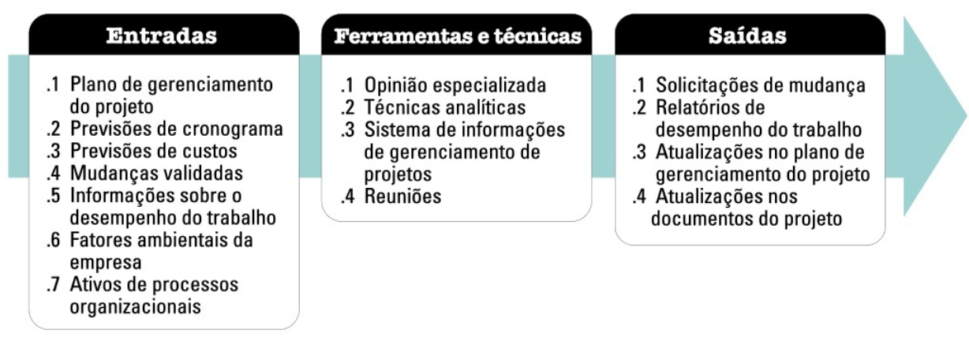

Neste momento é importante esclarecer a finalidade do Relatório de desempenho do trabalho, uma vez que as demais entradas, saídas e ferramentas e técnicas já foram estudadas, porque são utilizadas pelos processos 4.1, 4.2 e 4.3 .

O Relatório de desempenho do trabalho tem como objetivo a documentação das informações relativas ao desempenho do trabalho do projeto (andamento, atualizações, recomendações) com a finalidade de nortear a tomada de decisão, ações e conscientização da equipe do projeto.

__________________________________________________________________________________

- Realizar o controle integrado de mudanças

Segundo PMBOK, o principal benefício deste processo é permitir que as mudanças documentadas no âmbito do projeto sejam consideradas de forma integrada, reduzindo os riscos do projeto que frequentemente resultam das mudanças feitas sem levar em consideração os objetivos ou planos gerais do projeto.

Este processo é responsável pelo planejamento das ações relativas à revisão de todas as solicitações de mudança, à aprovação das mudanças e gerenciamento das mudanças sendo feitas nas entregas, ativos de processos organizacionais, documentos do projeto e no plano de gerenciamento do projeto, e comunicar a disposição dos mesmos. Ele revisa todas as solicitações de mudança ou modificações nos documentos do projeto, entregas, linhas de base ou no plano de gerenciamento do projeto, e aprova ou rejeita as mudanças. O principal benefício deste processo é permitir que as mudanças documentadas no âmbito do projeto sejam consideradas de forma integrada, reduzindo os riscos do projeto que frequentemente resultam das mudanças feitas sem levar em consideração os objetivos ou planos gerais do projeto.

 | É relevante enfatizar que o processo Realizar o Controle Integrado de Mudanças é conduzido do início ao término do projeto e é de responsabilidade final do gerente de projetos. Toda e qualquer mudança pode ser feita verbalmente, mas não é recomendado. O ideal seria utilizar um documento/formulário com as informações de solicitação de mudança. Todas as requisições de mudança documentadas precisam ser aprovadas ou rejeitadas por uma pessoa responsável, geralmente o patrocinador ou o gerente do projeto.

_________________________________________________________________________________

Agora que já estamos familiarizados com a finalidade do processo Realizar o controle integrado de mudanças, é importante apresentar as principais atividades de gerenciamento da configuração incluídas neste processo, porque estas atividades são fundamentais para a concretização dos objetivos deste processo.

Então temos um conjunto destas atividades com as respectivas descrições de seus objetivos:
Programação: ao clicar sobre os links, os respectivos textos deverão aparecer e permanecer.

- Identificação da configuração

A identificação e seleção de um item de configuração para fornecer a base pela qual a configuração do produto é definida e verificada, produtos e documentos são rotulados, mudanças são gerenciadas e a responsabilidade é mantida.

- Registro da situação da configuração

Informações são registradas e reportadas indicando quando os dados apropriados a respeito do item de configuração devem ser fornecidos. Essas informações incluem uma lista de identificação de configurações aprovadas, andamento das propostas de mudanças na configuração e andamento da execução das mudanças aprovadas.

- Verificação e auditoria da configuração

A verificação e auditorias da configuração garantem que a composição dos itens de configuração de um projeto está correta e que as mudanças correspondentes foram registradas, avaliadas, aprovadas, acompanhadas e corretamente efetuadas. Isso assegura que os requisitos funcionais definidos na documentação da configuração foram atendidos.

__________________________________________________________________________________

A imagem abaixo ilustra o processo 4.5 Realizar o controle integrado de mudanças.
Ilustração: refazer a imagem, mantendo as informações

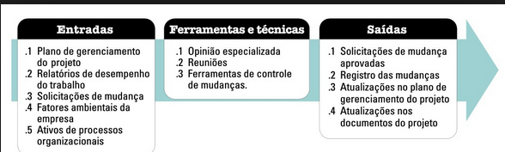

Então, conforme ilustrado abaixo, o processo 4.5 do PMBOK foi concebido para receber as seguintes entradas:

- Plano de Gerenciamento de Projeto;
- Relatório de Desempenho do Trabalho;
- Solicitações e Mudança;
- Fatores Ambientais da Empresa;
- Ativos de Processos Organizacionais.

As ferramentas e técnicas e saídas utilizadas no processo Realizar o controle integrado de mudanças já foram comentadas anteriormente. Estes não serão descritos aqui.

Link
Plano de Gerenciamento de Projeto
Documento responsável pela consolidação e integração de todos os outros planos e linhas de base que compõem o ciclo de vida do projeto.

Link
Relatório de Desempenho do Trabalho
Relatório que contém os registros de disponibilidade de recursos, dados de custos e organograma e gerenciamento de valor agregado (GVA), gráficos de evolução progressiva e de evolução regressiva.

Link
Solicitações e Mudança
Essas solicitações podem incluir ações corretivas, ações preventivas e reparos de defeitos. No entanto, ações corretivas e preventivas normalmente não afetam as linhas de base do projeto.

Link
Fatores Ambientais da Empresa
O seguinte fator ambiental da empresa pode influenciar o processo Realizar o controle integrado de mudanças: o sistema de informações de gerenciamento de projeto.

Link
Ativos de Processos Organizacionais:
- Diretrizes ou requisitos de encerramento do projeto ou fase;
- Informações históricas e base de conhecimentos de lições aprendidas.

__________________________________________________________________________________

- Encerrar o projeto ou fase

Segundo PMBOK, o principal benefício deste processo é o fornecimento de lições aprendidas, o encerramento formal do trabalho do projeto e a liberação dos recursos organizacionais para utilização em novos empreendimentos.

É o processo de finalização de todas as atividades de todos os Grupos de Processos de Gerenciamento do Projeto para encerrar formalmente o projeto ou a fase. Este processo é necessário mesmo que o projeto ou fase seja cancelado ou encerrado antes do planejado.

Ilustração: refazer a imagem, mantendo as informações

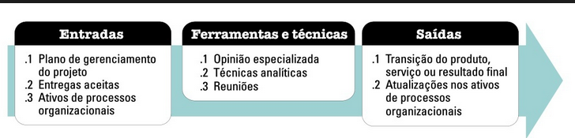

As entradas e ferramentas e técnicas utilizadas no processo Encerrar o projeto ou fase já foram comentadas anteriormente. Estes não serão descritos aqui.

Após a aplicação das ferramentas e técnicas sugeridas, o gerente de projetos terá realizado o encerramento do projeto ou fase, obtendo os seguintes resultados como saída deste processo:

- Transição do produto, serviço ou resultado final;
- Atualizações dos ativos de processos organizacionais.

Link
Transição do produto, serviço ou resultado final.
É a transição de um produto, serviço ou resultado que o projeto foi autorizado a produzir, podendo ser apenas intermediário no caso do encerramento de fases.

Link
Atualizações dos ativos de processos organizacionais.
Os principais ativos que podem ser atualizados ao final deste processo são assim agrupados:

- Arquivos de projeto;
- Documentos de encerramento de projeto ou fase. Neste caso pode ser que algum documento de encerramento de fase anterior necessite ser atualizado. Caso o projeto for encerrado antes do planejado, também deverá ser registrado em todos os documentos afetados as razões pela qual, o encerramento ocorreu antes;
- Informação histórica. São as lições aprendidas transferidas para a base de conhecimento, ficando disponíveis para a utilização em fases ou projetos futuros.

__________________________________________________________________________________

- Resumo

O gerenciamento da integração do projeto inclui os processos e as atividades necessárias para identificar, definir, combinar, unificar e coordenar os vários processos e atividades dos grupos de processos de gerenciamento.

Processos do grupo de iniciação
- Desenvolver o Termo de Abertura do Projeto — Processo 4.1 do Guia PMBOK. Este processo é responsável pela elaboração do Termo de Abertura do Projeto, documento contém as informações necessárias a autorização formal da existência de um projeto e dá ao gerente do projeto a autoridade necessária para aplicar recursos organizacionais às atividades do projeto.
Processos do grupo de Planejamento
- Desenvolver o Plano de Gerenciamento do Projeto — Processo 4.2 do Guia PMBOK. Este processo tem como objetivo: definir, preparar e coordenar todos os planos subsidiários e integrá-los a um plano de gerenciamento de projeto abrangente. As linhas de base e os planos subsidiários integrados do projeto podem ser incluídos no plano de gerenciamento do projeto.
Processos do grupo de Execução
- Orientar e Gerenciar a Execução do Projeto — Processo 4.3 do Guia PMBOK. Este processo tem como objetivo coordenar e executar do trabalho definido no plano de gerenciamento do projeto e implementação das mudanças aprovadas para atingir os objetivos do projeto.
Processos do grupo de Monitoramento e Controle
- Monitorar e Controlar o Trabalho do Projeto — Processo 4.4 do Guia PMBOK. Este processo é responsável pelas ações de acompanhamento, revisão e registro do progresso do projeto, visando atender aos objetivos de desempenho definidos no plano de gerenciamento do projeto.
- Realizar o Controle Integrado de Mudanças — Processo 4.5 do Guia PMBOK. Este processo tem como objetivo a análise e revisão de todas as solicitações de mudança, aprovar as mudanças e gerenciar as mudanças nas entregas, ativos de processos organizacionais, documentos do projeto e no plano de gerenciamento do projeto, e comunicar a decisão sobre os mesmos.
Processos do grupo de Encerramento
- Encerrar o Projeto ou Fase — Processo 4.6 do Guia PMBOK. Este processo é responsável pela finalização das atividades de todos os grupos de processos de gerencia do projeto, visando o encerramento formal do projeto ou fase.
Plano de gerenciamento do projeto: documento que descreve como o projeto será executado, monitorado e controlado. Ele integra e consolida todos os planos de gerenciamento auxiliares e linhas de base dos processos de planejamento

